东海县教育局所属学校2022年公开招聘新教师面试考前提醒和考点导航

东海县教育局所属学校2022年公开招聘新教师面试入场时间定于7月26日、27日上午6：40前完成，地点在江苏省东海中等专业学校,各岗位面试具体日期见2022年7月19日发布的《东海县教育局所属学校2022年公开招聘新教师面试公告》。请各位考生认真阅读面试通知书上面试流程、要求及以下相关信息。

**一、疫情防控特别提醒**

1.根据近期国内新冠肺炎疫情形势和连云港市东海县疫情防控有关要求，考试当天入场时，考生应提前准备好本人有效期内身份证原件、笔试准考证、面试通知书（纸质版）、**考生健康状况报告表**，“苏康码”绿码、行程卡绿卡、现场测量体温＜37.3℃且无干咳等可疑症状，并能**提供面试报到前48小时内核酸检测阴性证明**（以采样时间为准，省内外具有相关资质认定的检测机构出具，纸质报告、电子报告或“苏康码”、检测机构APP显示均可，必须含采样时间信息，下同）的考生，可入场参加考试。

2.考生应持续关注本人“苏康码”状况，**考前一天务必进行一次信息更新**；考生应合理安排核酸检测时间，建议选择正规公立医疗机构进行单管检测，**确保考前一天取得纸质核酸检测阴性报告或“苏康码”内已显示检测结果**。

3.考生应服从考试现场防疫管理，自备一次性医用口罩或无呼吸阀N95口罩，除身份核验和答题等必须环节外应全程佩戴，做好个人防护。建议**考生至少提前一个小时到达考点**，自觉配合完成检测流程后从规定通道验证入场。**逾期到场失去参加考试资格或耽误考试时间的，责任自负**。

4.面试前7天内有中、高风险地区所在县（市、区、旗）的其他地区旅居史的考生须在考点入口主动报告，并提供本人面试报到前**72小时内2次**核酸检测阴性证明（以采样时间为准，**2次核酸检测时间须间隔24小时**），经现场防疫人员评估后方可入场参加考试。

5.请考生持续关注新冠肺炎疫情动态和连云港市东海县疫情防控最新要求，近期有涉疫地区旅居史或其他涉疫情形的考生，应根据连云港市东海县疫情防控要求完成规定隔离期及居家观察期，方能入场参加考试。

具体要求请登录东海县人民政府网认真阅读《东海县教育局所属学校2022年公开招聘新教师面试公告》及其附件《东海县教育局所属学校2022年公开招聘新教师面试考生新冠肺炎疫情防控告知书》，并提前做好准备。如有最新要求，将在东海县人民政府网另行公告。

**二、考前提醒**

1.所有考生严禁携带任何通讯工具和电子产品（设备）进入等候室、准备室、面试室。已带入考点的，必须在组织抽签前主动上交，集中保管，否则按违规违纪处理，取消面试资格或面试成绩。

2.本次面试采用抽签方式确定考生面试顺序。面试开始后由工作人员按考场号和面试抽签顺序号引导考生到考场参加面试。

3.本次面试实行全过程封闭管理。尚未面试的考生一律在等候室等候，应自觉服从工作人员的统一管理，在指定座位耐心候考；等候室内严禁吸烟；不得与外界联系；不得自行调换座位；不得相互交流；不得随意进出等候室，如需去卫生间须经工作人员同意并陪同前往。

4.考生参加面试时应保持仪表整洁，不得穿着带有特殊职业标志的制式服装；回答问题时应使用普通话，不要使用方言；进入考场至面试结束均不得泄露自己的姓名、工作单位及身份等个人信息，否则按违规违纪处理，取消面试资格。

5.考生离开等候室前往准备室时应将自己随身携带的物品带齐。考生面试结束后不得以任何理由返回等候室，已领取到面试成绩通知单的考生必须从出口处立即离开面试区域，不得在面试区域附近逗留、大声喧哗，违者按违规违纪处理，取消面试成绩。

6.考生应严格遵守考试疫情防控有关规定，积极配合考试现场疫情防控有关工作安排，如有违反或有不实承诺，将承担相应责任、接受相应处理。

**三、考点导航及平面图**

**1.考点地址**

江苏省东海中等专业学校（东海县晶都大道东路11号，考生从东门进入）。

**2.考点平面图**

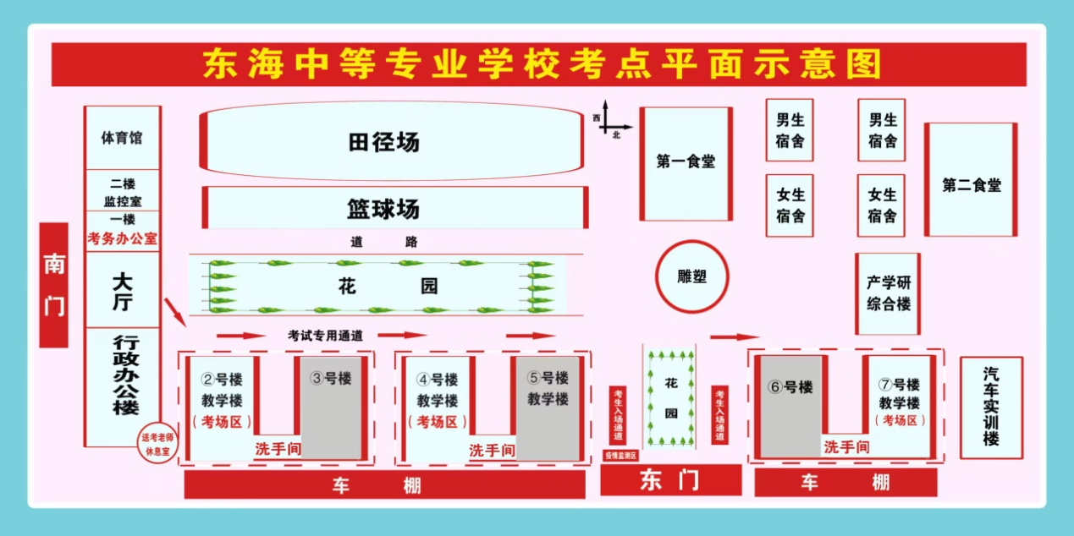

**3.考场分布示意图**

7月26日面试考场7号楼分布图

|  |  |  |  |  |  |  |  |
| --- | --- | --- | --- | --- | --- | --- | --- |
| **西楼**  **梯** | 7501 | | 7502  **备用面试室** | 7503  **备用准备室** | 7504  **备用等候室** | 7505  **备用等候室** | **五楼** |
| 7401 | | 7402  **面试组4面试室**  幼儿园教师2 | 7403  **面试组4准备室**  幼儿园教师2 | 7404  **面试组4等候室**  幼儿园教师2 | 7405  **备用等候室** | **四楼** |
| 7301  **美术技能室** | | 7302  **面试组3面试室**  中职学前教育专业教师 幼儿园教师1 | 7303  **面试组3准备室**  中职学前教育专业教师 幼儿园教师1 | 7304  **面试组3等候室**  中职学前教育专业教师 幼儿园教师1 | 7305  **备用等候室** | **三楼** |
| 教务处 | 通道 | 7201  **面试组2面试室**  中职烹饪专业教师 高中音乐教师 高中美术教师 小学音乐教师 小学美术教师 | 7202  **面试组2准备室**  中职烹饪专业教师 高中音乐教师 高中美术教师 小学音乐教师 小学美术教师 | 7203  **面试组2等候室**  中职烹饪专业教师 高中音乐教师 高中美术教师 小学音乐教师 小学美术教师 | 7204  **备用等候室** | **二楼** |
| 学工处 | 入口 | 7101  **面试组1面试室**  中职机电专业教师 中职汽车专业教师 中职网络技术专业教师 高中体育教师 高中信息技术教师 小学体育教师 | 7102  **面试组1准备室**  中职机电专业教师 中职汽车专业教师 中职网络技术专业教师 高中体育教师 高中信息技术教师 小学体育教师 | 7103  **面试组1等候室**  中职机电专业教师 中职汽车专业教师 中职网络技术专业教师 高中体育教师 高中信息技术教师 小学体育教师 | 7104  **备用等候室** | **一楼** |

7月26日面试考场4号楼分布图

|  |  |  |  |  |  |  |  |
| --- | --- | --- | --- | --- | --- | --- | --- |
| **西楼梯** | 4501 | | 4502  **备用面试室** | 4503  **备用准备室** | 4504  **备用等候室** | 4505  **备用等候室** | **五楼** |
| 办公室 | | 4402  **面试组8面试室**  初中数学教师 | 4403  **面试组8准备室**  初中数学教师 | 4404  **面试组8等候室**  初中数学教师 | 4405  **备用等候室** | **四楼** |
| 4301 | | 4302  **面试组7面试室**  中职数学教师 高中数学教师 高中物理教师 | 4303  **面试组7准备室**  中职数学教师 高中数学教师 高中物理教师 | 4304  **面试组7等候室**  中职数学教师 高中数学教师 高中物理教师 | 4305  **备用等候室** | **三楼** |
| 教务处 | 通道 | 4201  **面试组6面试室**  初中语文教师 | 4202  **面试组6准备室**  初中语文教师 | 4203  **面试组6等候室**  初中语文教师 | 4204  **备用等候室** | **二楼** |
| 学工处 | 通道 | 4101  **面试组5面试室**  中职语文教师 高中语文教师 高中政治教师 | 4102  **面试组5准备室**  中职语文教师 高中语文教师 高中政治教师 | 4103  **面试组5等候室**  中职语文教师 高中语文教师 高中政治教师 | 4104  **备用等候室** | **一楼** |

7月26日面试考场2号楼分布图

|  |  |  |  |  |  |  |
| --- | --- | --- | --- | --- | --- | --- |
| **西楼梯** | 2401 | 2402  **备用面试室** | 2403  **备用准备室** | 2404  **备用等候室** | 2405  **备用等候室** | **四楼** |
| 2301 | 2302  **面试组11面试室**  中职政治教师 中职历史教师 高中历史教师 初中政治教师 初中历史教师 | 2303  **面试组11准备室**  中职政治教师 中职历史教师 高中历史教师 初中政治教师 初中历史教师 | 2304  **面试组11等候室**  中职政治教师 中职历史教师 高中历史教师 初中政治教师 初中历史教师 | 2305  **备用等候室** | **三楼** |
| 2201 | 2202  **面试组10面试室**  小学英语教师 | 2203  **面试组10准备室**  小学英语教师 | 2204  **面试组10等候室**  小学英语教师 | 2205  **备用等候室** | **二楼** |
| 2101 | 2102  **面试组9面试室**  高中化学教师 初中物理教师 初中化学教师 | 2103  **面试组9准备室**  高中化学教师 初中物理教师 初中化学教师 | 2104  **面试组9等候室**  高中化学教师 初中物理教师 初中化学教师 | 2105  **备用等候室** | **一楼** |

7月27日面试考场7号楼分布图

|  |  |  |  |  |  |  |  |
| --- | --- | --- | --- | --- | --- | --- | --- |
| **西楼**  **梯** | 7501 | | 7502  **备用面试室** | 7503  **备用准备室** | 7504  **备用等候室** | 7505  **备用等候室** | **五楼** |
| 7401 | | 7402  **面试组4面试室**  小学数学教师2 | 7403  **面试组4准备室**  小学数学教师2 | 7404  **面试组4等候室**  小学数学教师2 | 7405  **备用等候室** | **四楼** |
| 7301 | | 7302  **面试组3面试室**  小学数学教师1 | 7303  **面试组3准备室**  小学数学教师1 | 7304  **面试组3等候室**  小学数学教师1 | 7305  **备用等候室** | **三楼** |
| 教务处 | 通道 | 7201  **面试组2面试室**小学语文教师2 | 7202  **面试组2准备室**  小学语文教师2 | 7203  **面试组2等候室**  小学语文教师2 | 7204  **备用等候室** | **二楼** |
| 学工处 | 入口 | 7101  **面试组1面试室**  小学语文教师1 | 7102  **面试组1准备室**  小学语文教师1 | 7103  **面试组1等候室**  小学语文教师1 | 7104  **备用等候室** | **一楼** |

7月27日面试考场4号楼分布图

|  |  |  |  |  |  |  |  |
| --- | --- | --- | --- | --- | --- | --- | --- |
| **西楼**  **梯** | 4501 | | 4502  **备用面试室** | 4503  **备用准备室** | 4504  **备用等候室** | 4505  **备用等候室** | **五楼** |
| 办公室 | | 4402  **面试组8面试室**  高中地理教师 初中地理教师 特殊教育教师 | 4403  **面试组8准备室**  高中地理教师 初中地理教师 特殊教育教师 | 4404  **面试组8等候室**  高中地理教师 初中地理教师 特殊教育教师 | 4405  **备用等候室** | **四楼** |
| 4301 | | 4302  **面试组7面试室**  高中生物教师 初中生物教师 | 4303  **面试组7准备室**  高中生物教师 初中生物教师 | 4304  **面试组7等候室**  高中生物教师 初中生物教师 | 4305  **备用等候室** | **三楼** |
| 教务处 | 通道 | 4201  **面试组6面试室**  初中英语教师 | 4202  **面试组6准备室**  初中英语教师 | 4203  **面试组6等候室**  初中英语教师 | 4204  **备用等候室** | **二楼** |
| 学工处 | 入口 | 4101  **面试组5面试室**  中职英语教师 高中英语教师 | 4102  **面试组5准备室**  中职英语教师 高中英语教师 | 4103  **面试组5等候室**  中职英语教师 高中英语教师 | 4104  **备用等候室** | **一楼** |